SAKARYA ÜNİVERSİTESİ

BİLGİSAYAR MÜHENDİSLİĞİ

2025-2026 BAHAR DÖNEMİ

WEB TEKNOLOJİLERİ DERSİ

PROJE

İsim soyisim : Birhat Çelikok
Öğrenci No : G221210030
Şube : 1A

GitHub Linki: https://github.com/birhatceliko/web-proje

Web Sitesi : https://birhatcelikok.rf.gd

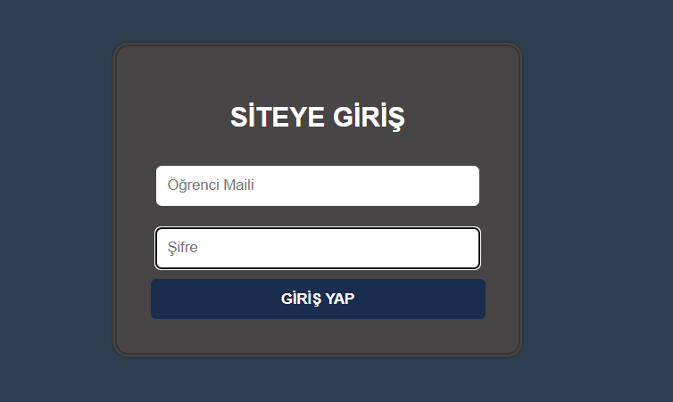
İlk olarak bizi öğrenci maili ve şifre giriş kısmı bulunan ve JavaScript ile kontrol edilen bir giriş sayfası karşılamakta.

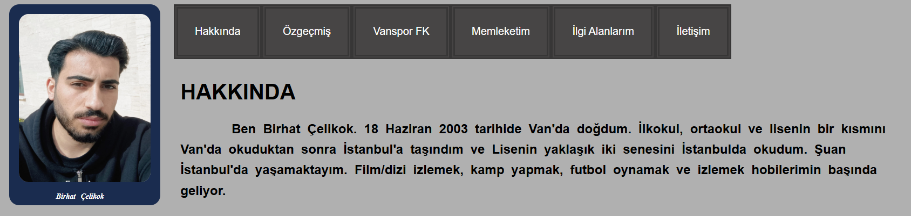
Bu kısımda tıklanabilir bir menü ve kişisel bilgiler yer almakta

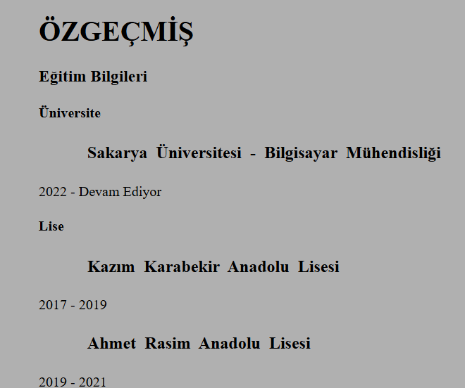
Özgeçmiş Kısmında semantig tag kullanılarak eğitim bilgilerine yer verilmiştir
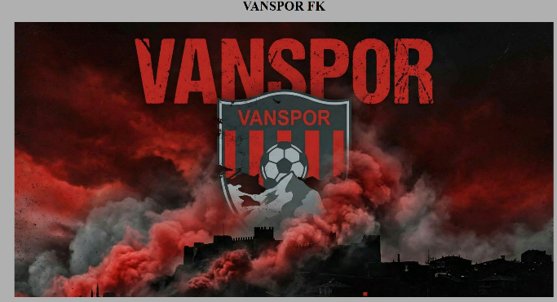

Bu kısımda Vanspor Futbol Kulübü’nün tarihi ve genel bilgilerine yer verilmiştir.
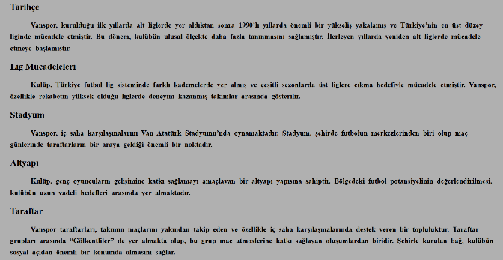

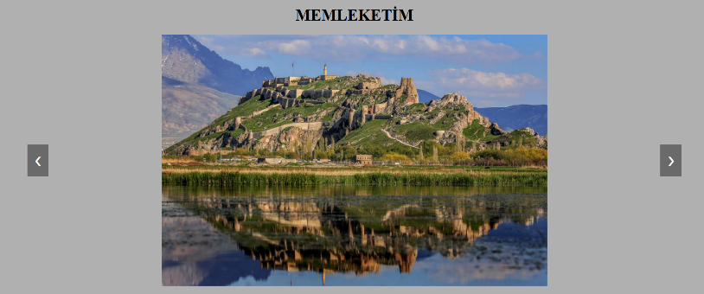
Bu kısımda tıklanabilir Van’ın gezilecek yerlerinin fotoğraflarını içeren tıklanabilir kayan slider bulunuyor

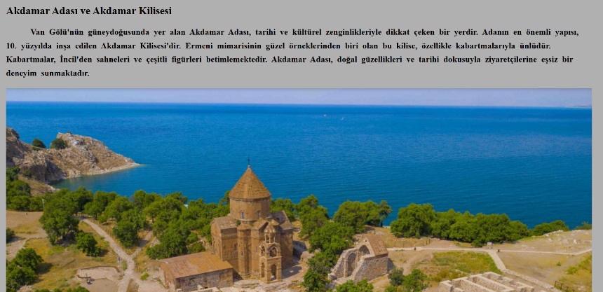

Bu kısımda gezilecek yerler ile ilgili detaylara görsellerle birlikte yer verilmiştir
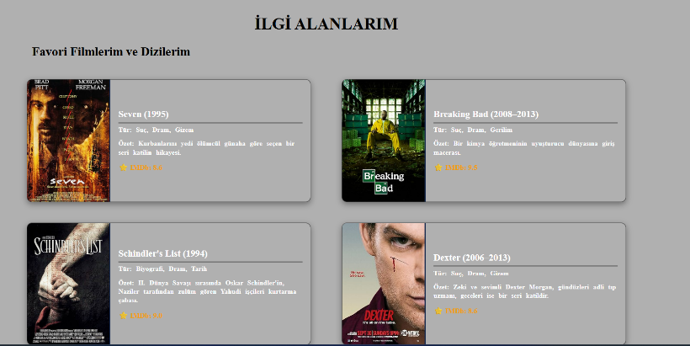
omdbapi.com sitesinden aldığım apiler ile ilgi alanlarım kısmında sevdiğim film ve dizilere yer verdim

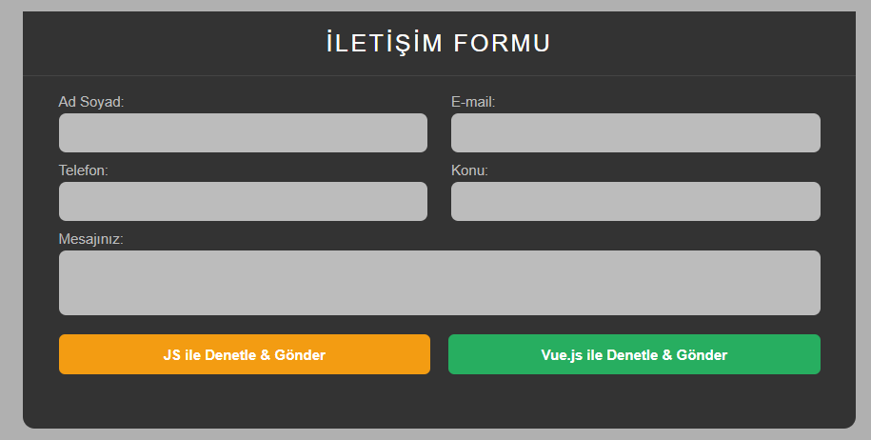

Bu kısımda bir iletişim sayfası bulunmakta ve iki ayrı butonla denetlenmektedir

